莆田市威朴减速机有限公司
Notes of product ordering 减速机订购说明
联系电话
0594-6770397
0594-3582350
传真
0594-3863100
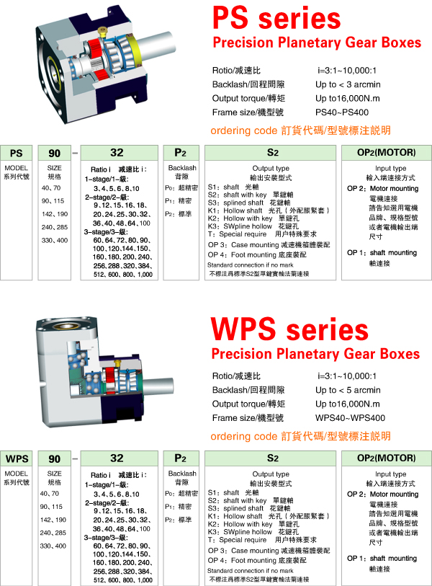

PS/WPS 系列精密行星减速机技术参数

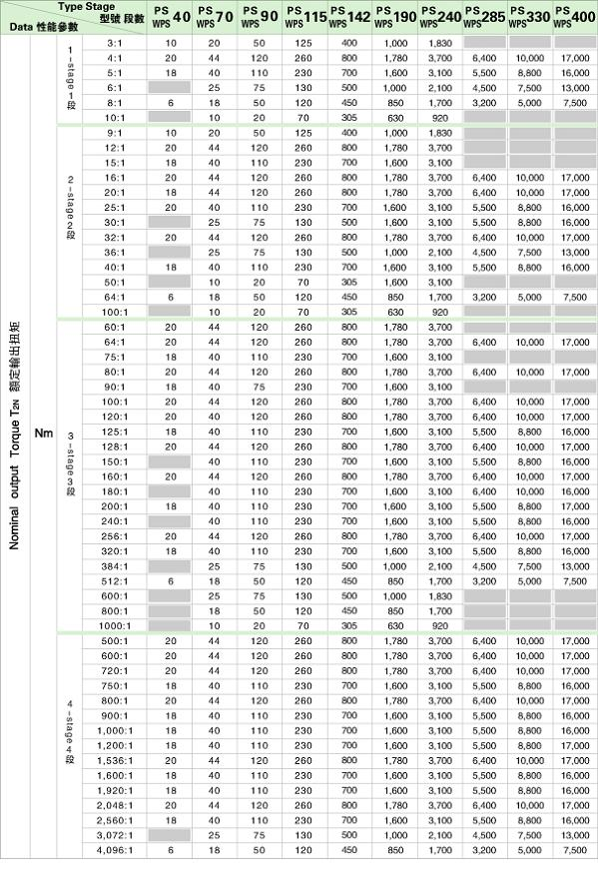
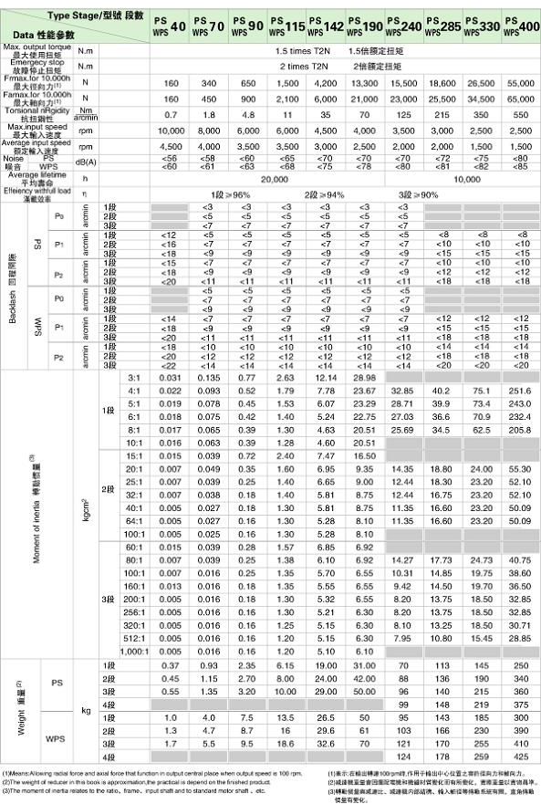
PS-OP2电机输入型式外形安装尺寸

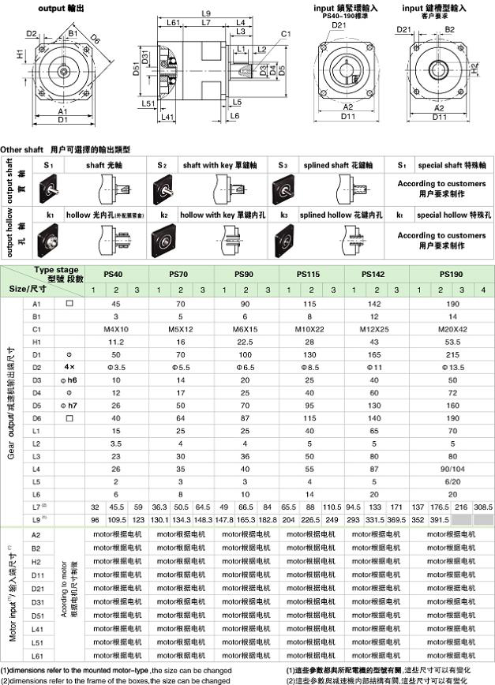
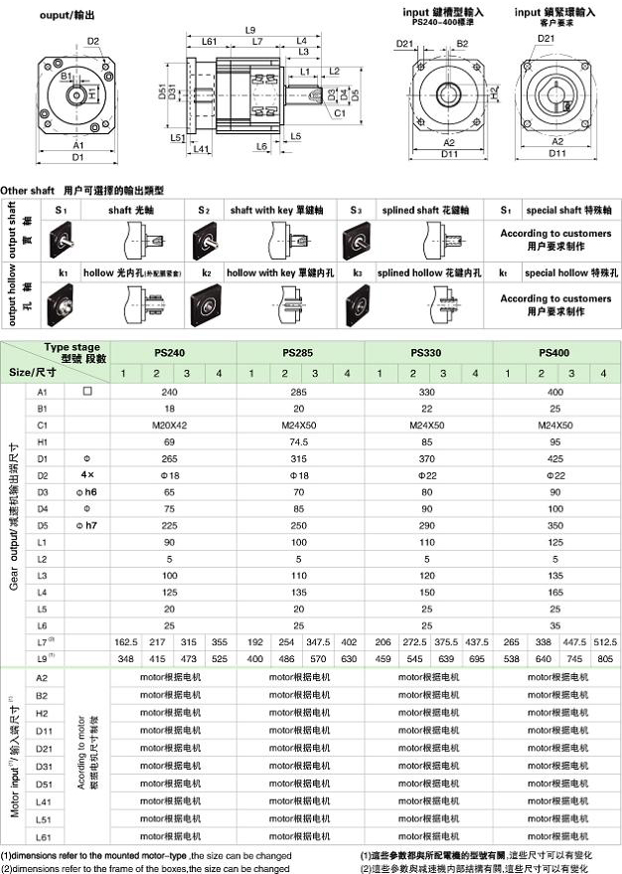
PS-OP1输入轴型式外形安装尺寸

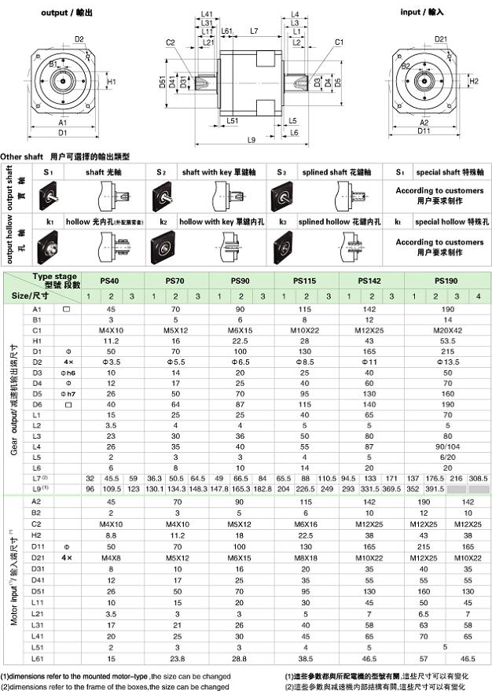
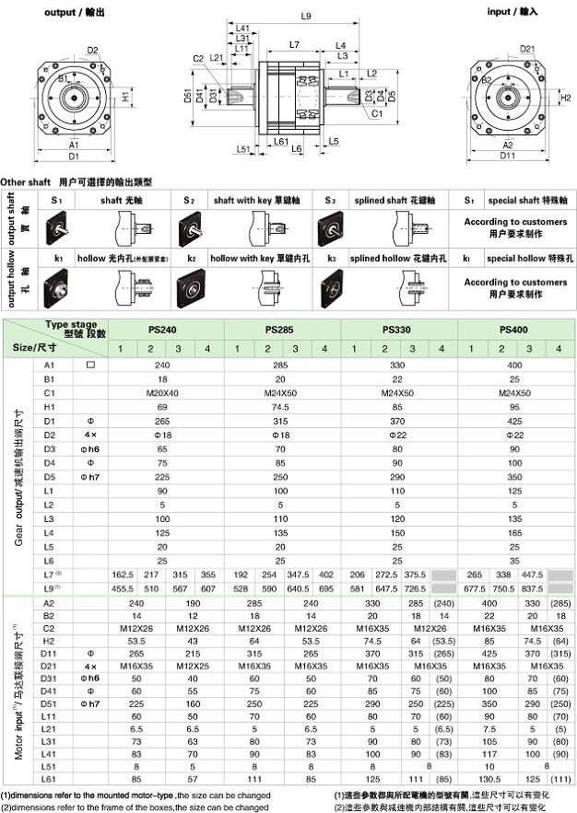
PS□K空心孔输出外形尺寸

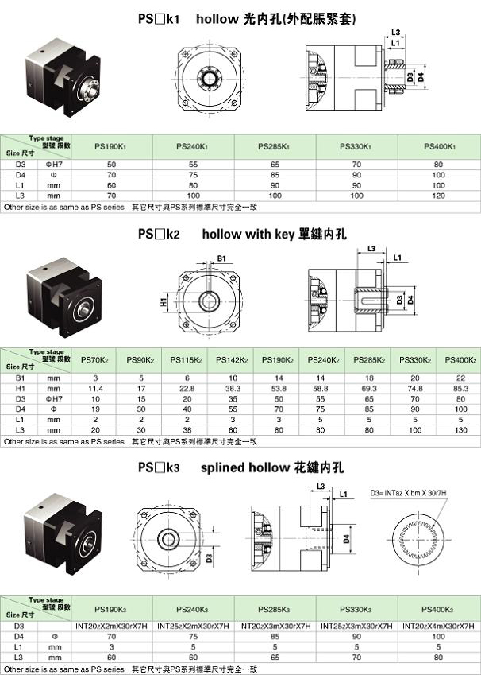
PS系列座式外形尺寸

